给定一个 m x n 二维字符网格 board 和一个字符串单词 word 。如果 word 存在于网格中，返回 true ；否则，返回 false 。
单词必须按照字母顺序，通过相邻的单元格内的字母构成，其中“相邻”单元格是那些水平相邻或垂直相邻的单元格。同一个单元格内的字母不允许被重复使用。
示例 1：
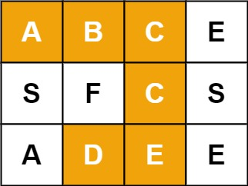
输入：board = [['A','B','C','E'],['S','F','C','S'],['A','D','E','E']], word = "ABCCED"
输出：true
示例 2：
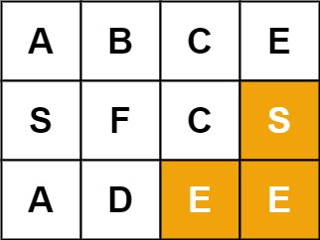
输入：board = [['A','B','C','E'],['S','F','C','S'],['A','D','E','E']], word = "SEE"
输出：true
示例 3：
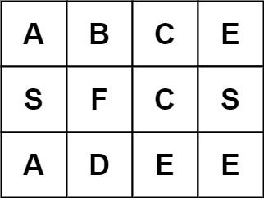
输入：board = [['A','B','C','E'],['S','F','C','S'],['A','D','E','E']], word = "ABCB"
输出：false

定义DFS：
给定一个坐标i j ，如果以这个坐标为起点能在单词网中找到word，返回true，否则返回false；
由此，main函数应该这么写
int rows = board.size(); //求行数
int cols = board[0].size(); //求列数
//遍历所有起点 用DFS判断从该起点出发能否找到word
for(int i = 0; i < rows; i++)
{
for(int j = 0; j < cols; j++)
{
if (DFS( i, j, 0,board, word)) return true;
}
}
return false;

k作为word的游标，每匹配上一个字母，DFS就往后走一步，k值就＋1；
根据DFS的定义，DFS递归思路：
前面已经word匹配上k个了，那么当前的DFS应该判断word[k]能否匹配上
如果能，并且DFS（下一个点，k+1）返回true，说明当前的DFS也一定是true；

- 定义函数
bool DFS(int i,int j,int k,vector<vector<char>>&board,string word)
- 保证当前DFS输入的点是合法的（是否越界）
if(i<0||i>=board.size()||j<0||j>=board[0].size()) return false;
如果不合法，那么当前DFS以该点为起点肯定不能找到word，所以直接返回false；

3.标记走过的路
board[i][j]='\0';
前面不知道ij点是否合法，所以还不敢标记，但有了2的保证，就可以标记了
4如果当前点和word[k]匹配不上，那么DFS肯定也是返回false
board[i][j]!=word[k] return false;
本来还应该有一个判断是否是走过的点的逻辑，但我们把走过的点标记为‘\0’使得走过的点一定≠word[k]，这一步的逻辑实际上已经隐式包含3里了

5.递归终止条件
代码写到这里，我们已经保证了点是合法的，且一定能和word[k]匹配上
如果此时k==word.size()-1,也就是说最后一个已经匹配上了，那肯定DFS应该返回true
if(k==word.size()-1) return true;
6代码到这里，说明当前情况是 点合法且匹配上，但还需继续递归；
既然当前点已经匹配上了，那根据定义，我只需要保证DFS（下一点，k+1）
返回true，就说明当前的DFS返回true

if( DFS(i+1,j,k+1,board,word)||
DFS(i,j+1,k+1,board,word)||
DFS(i-1,j,k+1,board,word)||
DFS(i,j-1,k+1,board,word) )
return true;
有四个方向，但只需其中一个方向能走通，当前DFS就是true；
else
{
board[i][j]=word[k];
return false;
}
如果四个方向都是false，那当前的DFS也只能是false

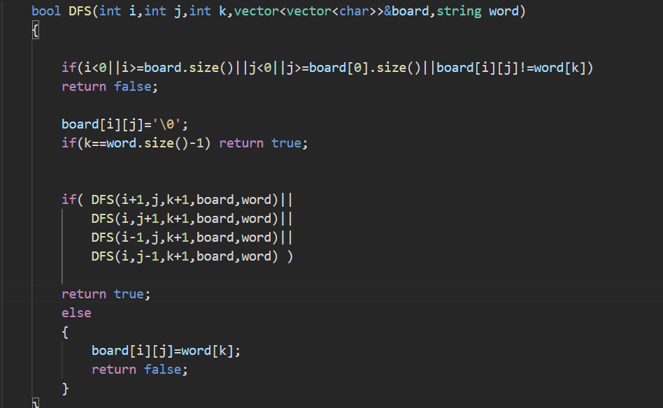
这里我实际上把2，4步写在一个if里了

